1引言 2
1.1编写目的 2
1.2背景 2
1.3定义 2
1.4参考资料 2
2任务概述 2
2.1目标 2
2.2用户的特点 3
2.3假定和约束 3
3需求规定 3
3.1对功能的规定 3
3.2对性能的规定 3
3.2.1精度 3
3.2.2时间特性要求 3
3.2.3灵活性 4
3.3输人输出要求 4
3.4数据管理能力要求 4
3.5故障处理要求 4
3.6其他专门要求 5
4运行环境规定 5
4.1设备 5
4.2支持系统 5
4.3接口 5
4.4控制 5

系统需求说明书的编写提示

1引言

1.1编写说明
本系统需求规格说明书是为系统设计、系统测试人员和用户所编写的。
本系统需求规格说明书的适用读者。

1.2背景
说明：
- 待开发系统系统名称：西北师范大学教材订购系统；
- 项目任务提出者：发际线总是和我作队成员；
- 项目开发者：发际线总是和我作队小组成员：姜佳宇、周婷、赵津莹、叶虹、王天悦
- 用户：西北师范大学各学院各班级学习委员、西北师范大学各学院教务老师、西北师范大学教材管理中心管理人员；
- 实现该系统的计算中心：Windows7或Windows10系统；

1.3定义
无。

1.4参考资料
列出用得着的参考资料，如：
- 《学生“创新能力提升计划”项目申请表》；
- 《构架之法》 邹欣；
- 《软件工程导论》（第6版）。

2任务概述

2.1目标
教材订购是每个高校都需要完成的一项工作，这关系到教师课堂教学的顺利开展与每位学生的学习。这项工作是重要的，同时也很繁琐。我们希望通过计算机来帮助完成这项简单又繁琐的工作。我们所希望完成教材订购系统有快捷、直观、准确的特点，可以较好解决快速有效采集教材订购信息，简化教材订购过程，减少教材信息出错率等问题。我们的教材订购系统以充分发挥计算机的准确处理大量数据的独特优势来获取、处理大量教材订购信息，并保证准确率，可以节约大量的人力、物力成本，实现智能监控与判断。

2.2用户的特点
教材订购管理系统的用户分为三种类型，教务老师、教材中心及学委。学期末学委统计并提交书单，教务老师接受书单，统计书单后将书单提交到教材中心，下一学期开学后教务老师给各班学委发放电子领书单，学委可持电子领书单领取教材。

2.3假定和约束
时间期限：因本系统开发需在本学期系统工程课程结束前完成;
经费限制：本系统作为小组合作课程项目，没有经费支持。

3需求规定

3.1对功能的规定
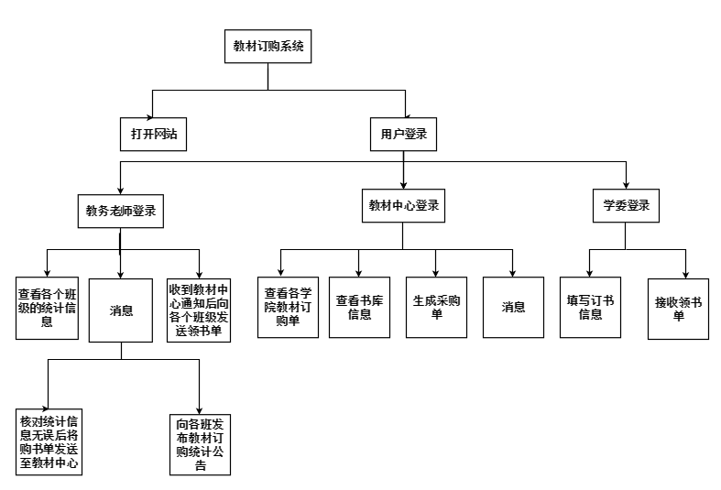
图3-1 教材订购系统功能图

3.2对性能的规定

3.2.1精度
a.输入本系统的数据有用户的登录账号和密码，该输入数据要保证准确无误，才可正常使用系统；
b.输入本系统的数据有统计的教材数量，要求输入精度为自然数。

3.2.2时间特性要求
说明对于该系统的时间特性要求，如对：
- 响应时间：2s；
- 更新处理时间：2s；
- 数据的转换和传送时间：当用户忘记密码需要找回时需等待系统认定结果。时间较长；

3.2.3灵活性
无。

3.3输人输出要求
输入数据 | 数据类型 | 媒体 | 格式 | 数值范围
用户名 | 长整型、字符型 | 邮箱 | 中文数字英文字母组合 | 3-32位
密码 | 长整型、字符型 | 无 | 中文数字英文符号组合 | 6-8位
教材数量 | 整型 | 无 | 自然数 | 不限
表 3-1 输入数据规格说明

输出数据 | 数据类型 | 媒体 | 格式 | 数值范围
教材数量 | 整型 | 无 | 自然数 | 不限
表3-2 输出数据规格说明

3.4数据管理能力要求
需要管理的表格 | 规模
购书表 | 根据实际情况确定
订书表 | 根据实际情况确定
库存表 | 根据实际情况确定
缺书登记表 | 根据实际情况确定
待购教材表 | 根据实际情况确定

表3-3 数据管理表

3.5故障处理要求
硬件故障对系统的影响：
当断开网络时，该系统不能正常打开。
解决办法：检查网络配置，系统是否联网。

3.6其他专门要求
当系统进行维护时，用户不能正常使用。

4运行环境规定

4.1设备
- 处理器型号Intel(R) Core(TM) 17-6500U CPU @ 2.50GHz4.00 GB；
- 内存容量：4.0GB；
- 输入及输出设备的数量：不限。

4.2支持系统
支持系统：Windows7、Windows10。

4.3接口
无。

4.4控制
无。

